Русский язык . 1 полугодие. УМК «Начальная школа XXI век»

Фамилия _____________________________________________________________________

Имя _________________________________________________________________________

1 вариант

Задание №1.

*Спиши текст.*

Рыбалка.

Утром Юра Чайкин и Слава Шилов пошли на речку. Речка была широкая и глубокая. Ребятам повезло. Юра Чайкин поймал щуку. Слава Шилов поймал леща. Мальчики были очень рады

______________________________________________________________________________________________________________________________________________________________________________________________

_____________________________________________________________________________________________________________________________________________________________________________________________

______________________________________________________________________________________________________________________________________________________________________________________________

______________________________________________________________________________________________________________________________________________________________________________________________

______________________________________________________________________________________________________________________________________________________________________________________________

______________________________________________________________________________________________________________________________________________________________________________________________

______________________________________________________________________________________________________________________________________________________________________________________________

______________________________________________________________________________________________________________________________________________________________________________________________

______________________________________________________________________________________________________________________________________________________________________________________________

______________________________________________________________________________________________________________________________________________________________________________________________

______________________________________________________________________________________________________________________________________________________________________________________________

Задание № 2.

1. Назови картинку. Сделай звукобуквенный анализ слова.



1. Отметь V правильную характеристику **третьего** звука в слове **машина**

* Согласный, мягкий, глухой
* Согласный, твёрдый, глухой
* Согласный, мягкий, звонкий
* Согласный, твёрдый, звонкий

1. Отметь V два слова, в которых буква **я** обозначает два звука

€ зяблик €яблоко € пояс € земля € клякса

1. Поставь знак ударения в словах:

Смешной, мечтать, дерево, настоящий, конфета

1. Отметь V два слова, которые **правильно** разделены на слоги

€ за-й-ка € ко-ро-ва € сде-лать € ме-те-ль € каю-та

1. Отметь V два слова, которые соответствуют данной модели

€€€€€

€ булка € чашки € сетка € ветки € лодка € фишка

Русский язык. 1 полугодие. УМК «Начальная школа XXI век.»

Фамилия _________________________________________________________________

Имя ___________________________________________________________________

2 вариант.

Задание № 1

*Спиши текст.*

Рыбалка.

Утром Юра Чайкин и Слава Шилов пошли на речку. Речка была широкая и глубокая. Ребятам повезло. Юра Чайкин поймал щуку. Слава Шилов поймал леща. Мальчики были очень рады.

_____________________________________________________________________________________________________________________________________________________________________________________________

_____________________________________________________________________________________________________________________________________________________________________________________________

_____________________________________________________________________________________________________________________________________________________________________________________________

______________________________________________________________________________________________________________________________________________________________________________________________

_____________________________________________________________________________________________________________________________________________________________________________________________

_____________________________________________________________________________________________________________________________________________________________________________________________

______________________________________________________________________________________________________________________________________________________________________________________________

______________________________________________________________________________________________________________________________________________________________________________________________

_____________________________________________________________________________________________________________________________________________________________________________________________

______________________________________________________________________________________________________________________________________________________________________________________________

______________________________________________________________________________________________________________________________________________________________________________________________

Задание №2.

1. Назови картинку. Сделай звукобуквенный анализ слова.

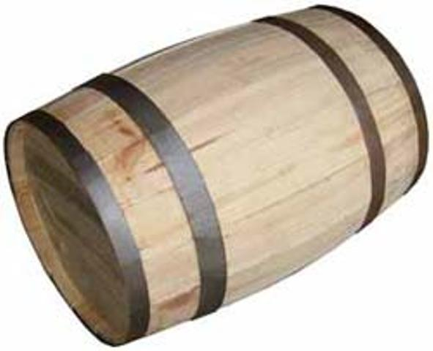 €€€€€

1. Отметь V правильную характеристику **третьего** звука в слове **фишка:**

* Согласный, мягкий, глухой
* Согласный, твёрдый, глухой
* Согласный, мягкий, звонкий
* Согласный, твёрдый, звонкий

1. Отметь V два слова, в которых буква **ю** обозначает два звука

€ Люба € юнга € вьюга € полюс € люк

1. Поставь знак ударения в словах

Слезинка, пословица, льдинка, бегемот, тетрадь

1. Отметь V два слова, которые **правильно** разделены на слоги

€ ма-й-ка € во-ро-на € сде-лать € ре-ме-нь € каю-та

1. Отметь V два слова, которые соответствуют данной модели

€€€€€

€ булка € чашки € сетка € ветки € лодка € фишка